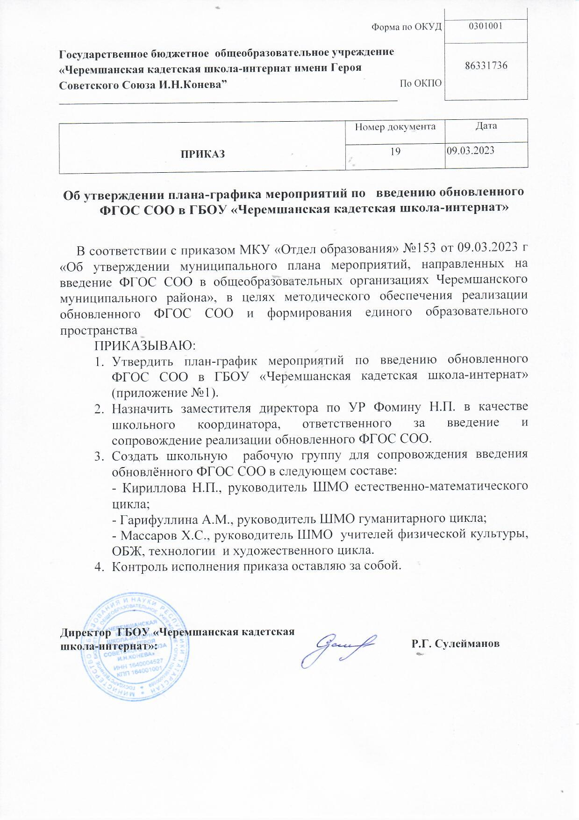

Приложение к приказу № 19 от 09.03.2023г.

План-график мероприятий по введению обновленного федерального государственного образовательного стандарта
среднего общего образования в ГБОУ «Черемшанская кадетская школа-интернат»

№  п/п | Наименование  мероприятия | Сроки  исполнения | Ответственные | Ожидаемые результаты
I. Организационно-управленческое обеспечение введения обновленного ФГОС среднего общего образования
1. | Организация деятельности школьной рабочей группы для сопровождения введения обновлённого ФГОС СОО в ОУ | Март 2023 | Администрация школы | Утверждён состав школьной рабочей группы для сопровождения введения обновлённого ФГОС СОО в ОУ (приказ)
2. | Организация работы методической службы школы, координирующей введение обновленного ФГОС СОО в ОУ (на уровне образовательного учреждения) | Март - апрель 2023 | Школьная проблемная творческая группа учителей-предметников ОУ | Составление плана-графика по введению обновленного федерального государственного образовательного стандарта среднего общего образования (синхронизированы процессы управления введением обновленного ФГОС СОО на  уровне ОУ)
3. | Включение вопросов введения обновлённого ФГОС СОО в повестку совещаний с заместителями руководителей по УВР | В течение всего периода | Администрация школы | Составлен перечень дефицитов при введении обновленного ФГОС СОО, определены способы по их ликвидации (синхронизированы процессы управления введением обновленного ФГОС СОО на  уровне ОУ)
4. | Проведение самодиагностики готовности к введению обновленного ФГОС СОО, анализ условий (материально-технических, финансовых, информационных и других) и ресурсного обеспечения реализации образовательных программ СОО в соответствии с требованиями обновленного ФГОС СОО | Март – Апрель 2023 | Администрация школы | Проведена оценка готовности к введению обновленного ФГОС СОО, выявлены дефициты.  Обеспечена своевременная коррекция действий школьной управленческой команды в рамках введения обновленного ФГОС СОО
6. | Организация мониторинга образовательных потребностей (запросов) обучающихся и родителей (законных представителей) для проектирования учебных планов СОО с учетом выбора профиля обучения, в части, формируемой участниками образовательных отношений и планов внеурочной деятельности | Май 2023 | Администрация школы, руководители МО | Обеспечен учет образовательных потребностей (запросов) обучающихся и родителей (законных представителей) при разработке ООП СОО с учетом требований обновленного ФГОС СОО
7. | Комплектование библиотеки УМК по всем предметам учебного плана для реализации обновленного ФГОС СОО в соответствии с Федеральным перечнем учебников. Обеспечение мониторинга использования учебников, вошедших в федеральный перечень учебников | До 1 сентября 2023 | Администрация школы, школьный библиотекарь | Обеспечено учебно-методическое сопровождение реализации ФГОС СОО  Оказана своевременная адресная помощь учителям-предметникам
II. Нормативное обеспечение введения обновленного ФГОС среднего общего образования
8. | Формирование школьного плана- графика мероприятий по введению обновленного ФГОС СОО | Март 2023 | Администрация школы, школьный координатор | Синхронизированы процессы управления  введения обновленных ФГОС СОО на  уровне ОУ в соответствии с федеральным, региональными планами-графиками, муниципальными планами-графиками
9. | Определение дефицитов при организации условий реализации обновленного ФГОС СОО в соответствии с требованиями к материально-техническому обеспечению образовательного процесса и способов их ликвидации (корректировка Программы наращивания материально-технических условий) | Март 2023 | Администрация школы, руководители МО | Разработан (скорректирован) и реализован комплекс мероприятий по обеспечению условий реализации основных образовательных программ среднего общего образования в соответствии с обновленным ФГОС СОО
10. | Разработка нормативно-правовых документов образовательного учреждения, обеспечивающих переход на обновленный ФГОС СОО | в течение года | Администрация школы | Обеспечена нормативно-правовая база школьного уровня по введению обновленного ФГОС СОО
11. | Формирование банка данных нормативно-правовых документов образовательного учреждения, обеспечивающих переход на обновленный ФГОС СОО | в течение года | Администрация школы | Актуализирован банк данных нормативно-правовых документов образовательного учреждения, обеспечивающих переход на обновленный ФГОС СОО
12. | Разработка и утверждение на основе федеральной основной образовательной программы СОО основной образовательной программы СОО образовательной организации, в том числе рабочей программы воспитания, календарного плана воспитательной работы, программы формирования УУД, иной учебно-методической документации в соответствии с требованиями обновленного ФГОС СОО | До 31.08. 2023 | Администрация школы, рабочая группа, руководители МО, учителя-предметники | ООП СОО приведена в соответствие требованиям ФГОС СОО, ФООП СОО, обеспечивая преемственность с ООП НОО и ООП ООО
13. | Внесение изменений в программу развития образовательной организации | До 01.09. 2023 | Администрация школы | Создана необходимая нормативная база, обеспечивающая управленческий механизм введения обновленного ФГОС СОО
14. | Внесение изменений и дополнений в Устав образовательной организации (при необходимости) | До 01.09. 2023 | Администрация школы
15. | Разработка приказов, локальных актов, регламентирующих введение обновлённых ФГОС СОО | До 01.09. 2023 | Администрация школы
16. | Приведение в соответствие с требованиями обновлённых ФГОС СОО должностных инструкций работников образовательной организации | До 01.09. 2023 | Администрация школы
III. Методическое обеспечение введения обновленного ФГОС среднего общего образования
17. | Обеспечение участия руководящих и педагогических кадров школы в консультационной и методической поддержке по вопросам введения и реализации обновлённых ООП СОО | Март-май 2023 | Администрация школы, руководители МО | Своевременная адресная помощь руководящими и педагогическими работниками получена
18. | Разработка (корректировка) плана образовательного учреждения по методической работе, обеспечивающей сопровождение перехода на обучение по обновленному ФГОС СОО | Март-май 2023 | Администрация школы, рабочая группа | Проведения заседаний рабочей группы для обсуждения общих в педагогическом сообществе проблемных вопросов с привлечением руководителя и учителей-предметников
19. | Обеспечение участия руководящих и педагогических кадров образовательных учреждений в региональных научно- практических  конференциях, марафонах, форумах, семинарах по актуальным вопросам введения обновленного ФГОС СОО и других образовательных событий | В течение всего периода | Администрация школы | Создание площадок для обсуждения общих в педагогическом сообществе проблемных вопросов, возможность включения в процесс профессионального общения каждого руководителя, учителя
20. | Координация взаимодействия общеобразовательных учреждений, учреждений дополнительного образования, учреждений культуры и спорта, обеспечивающих реализацию основных образовательных программ среднего общего образования, в соответствии с обновленными ФГОС СОО | В течение всего периода | Администрация школы | Синхронизация способов по использованию содержания учебного предмета, содержания программ дополнительного образования как средства по достижению метапредметных и личностных образовательных результатов через участие в городских группах
21. | Содействие включению в педагогическую деятельность учителя федеральных онлайн конструкторов, электронных конспектов уроков по всем учебным предметам, соответствующих требованиям обновленного ФГОС СОО | Август 2023 | Рабочая группа, руководители МО, учителя-предметники | Снижена нагрузка на учителя при подготовке к учебному занятию.  Аккумулированы эффективные приемы и методы обучения на единой цифровой платформе
22. | Формирование плана ВШК в условиях введения обновленного ФГОС СОО | 2023 - 2024 годы | Администрация школы | Созданы условия, обеспечивающие постоянный мониторинг образовательных результатов в соответствии с обновленным ФГОС СОО в ОУ
26. | Содействие организации системной работы по формированию функциональной грамотности обучающихся | По отдельному плану | Администрация школы, руководители МО, учителя-предметники | Созданы условия для повышения качества образования через участие учителей-предметников в работе методических объединений
27. | Содействие организации использования учителями- предметниками Федерального банка заданий по формированию функциональной грамотности | Постоянно | Руководители МО, учителя-предметники | Школьники имеют возможность решать задачи с различными формулировками заданий
28. | Методическое сопровождение учителей в период перехода на обновленный ФГОС СОО, которое включает:  - проведение анализа уроков, организованных в соответствии с требованиями обновленного ФГОС СОО;  - организацию взаимопосещения занятий учителями как в рамках одного методического направления, так и между методическими группами;  - выработка методических рекомендаций на уровне образовательного учреждения по совершенствованию используемых методов и приемов достижения образовательных результатов;  - рассмотрение на педагогических советах промежуточных результатов реализации обновленного ФГОС СОО;  - формирование системы наставничества для профессионального роста молодых специалистов;  - контроль качества организации учителем учебно-воспитательного процесса | Сентябрь 2023, далее  постоянно | Руководители МО, учителя-предметники | Обеспечена своевременная коррекция деятельности педагогов в соответствии с требованиями обновленного ФГОС СОО, оказана необходимая адресная помощь через участие учителей-предметников РМО
IV. Кадровое обеспечение введения обновленных ФГОС среднего общего образования
29. | Анализ кадрового обеспечения образовательного учреждения в условиях введения обновленного ФГОС СОО | Март - май 2023 | Администрация школы, руководители МО | Выявлены дефициты готовности к введению обновленного ФГОС СОО в части кадрового обеспечения
30. | Обеспечение повышения квалификации руководителей общеобразовательных организаций, разрабатывающих и реализующих основные образовательные программы среднего общего образования по вопросам реализации обновленного ФГОС СОО | Март - июнь 2023 | Администрация школы, руководители МО | Синхронизированы процессы обучения  управленческой команды школы по вопросам реализации обновленного ФГОС СОО
31. | Обеспечение повышения квалификации всех педагогических работников, участвующих в разработке и реализации основной образовательной программы среднего общего образования по вопросам реализации обновленного ФГОС СОО | Март – Август 2023 | Администрация школы, руководители МО | Синхронизированы процессы обучения  педагогов школы по вопросам реализации обновленного ФГОС СОО
V. Мониторинг готовности регионов к введению обновленных ФГОС среднего общего образования
32. | Содействие участию образовательных учреждений в мониторинге готовности образовательных учреждений к введению обновленного ФГОС СОО | по графику МКУ «Отдел образования» | Администрация школы | Обеспечено участие ОУ в мониторинге готовности к введению обновленного ФГОС СОО
VI. Информационное обеспечение введения обновленных ФГОС среднего общего образования
34. | Информирование общественности о переходе на обучение по обновленному ФГОС СОО | Март – август 2023 | Администрация школы | Обеспечено информирование общественности о ходе и значимости введения обновленного ФГОС СОО в Российской Федерации
35. | Информирование участников образовательных отношений о нормативно-правовом, программном, кадровом, материально-техническом и финансовом обеспечении перехода на обучение по обновленному ФГОС СОО | Март – июнь 2023, далее  постоянно | Администрация школы, | Обеспечена доступность для всех участников образовательных отношений информации об условиях реализации обновленного ФГОС СОО в образовательных учреждениях, о возникающих при этом правах и возможностях обучающихся
36. | Размещение информации, материалов по введению и реализации обновлённых ФГОС СОО на официальном сайте школы, в социальных сетях, информационном стенде в холле ОУ | Март 2023, далее постоянно | Администрация школы, руководители МО | Обеспечено информирование родительской общественности о реализации обновлённого ФГОС СОО, создание ситуации взаимопонимания и сотрудничества
37. | Информирование общественности через средства массовой информации о подготовке и успешных практиках реализации обновленного ФГОС СОО в ОУ | Апрель 2023, далее  1 раз в квартал | Администрация школы, школьный координатор, организатор методической работы в школе, технический специалист | Осознание обществом прав и возможностей, предоставляемых системой образования Российской Федерации гражданам при реализации обновленного ФГОС СОО

